

ПРОФСОЮЗ РАБОТНИКОВ НАРОДНОГО ОБРАЗОВАНИЯ И НАУКИ РФ
ПРИМОРСКАЯ КРАЕВАЯ ОРГАНИЗАЦИЯ
Требования к реквизитам первичных документов, подтверждающих расходы организации.
Реквизиты онлайн чека:
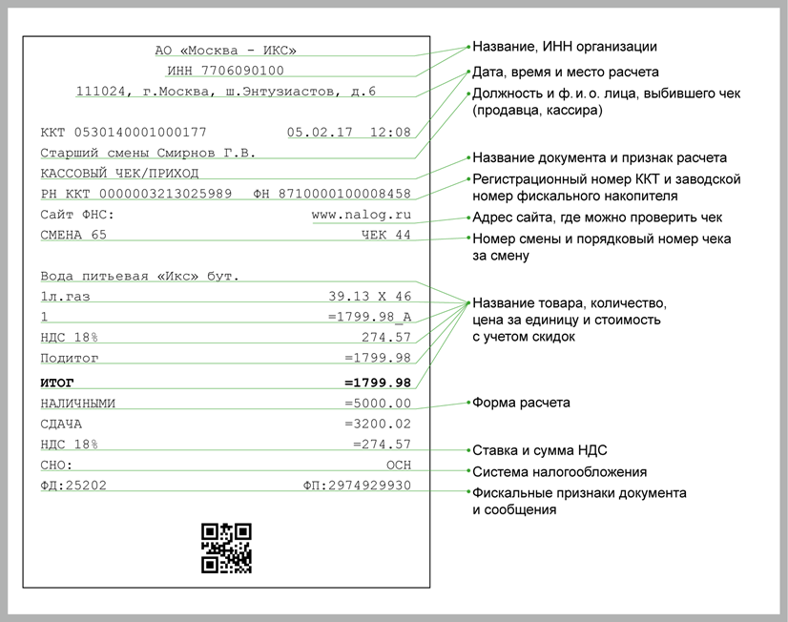
Обязательные реквизиты бланка строгой отчетности (БСО) при приеме денег за оказанные услуги:
- название (например, "Квитанция"), шестизначный номер и серия,
- наименование, ИНН и место нахождения организации – продавца,
- вид и стоимость оказанной услуги, сумма оплаты (дата оплаты и дата составления должны совпадать),
- должность, Ф.И.О. и подпись лица, принявшего деньги, печать (при наличии).
Обязательные реквизиты товарного чека (товарный чек - документ, подтверждающий факт покупки товара покупателем по договору розничной купли-продажи, выдают вместо кассового чека (чека ККТ) - по требованию покупателя (в этом случае он подтверждает оплату и передачу товара); либо при продаже ряда товаров (например, безалкогольных напитков, кондитерских и хлебобулочных изделий в упаковке изготовителя), независимо от того, потребовал покупатель выдачи товарного чека или нет, в этом случае чек подтверждает только передачу товара покупателю):
- порядковый номер товарного чека и дату его выдачи;
- наименование организации (Ф.И.О. ИП);
- ИНН организации (ИП);
- наименование проданного товара, количество, цена и стоимость с указанием единиц измерения;
-сумма оплаты, полученная наличными денежными средствами и (или) с использованием платежной карты, в рублях;
- должность, Ф.И.О. и личную подпись лица, выдавшего товарный чек, печать (при наличии).
В каких случаях при продаже товаров продавец может выдавать товарный чек вместо кассового чека.
До 1 июля 2019 г. в следующих случаях:
- организация или ИП оказывает услуги, предусмотренные пп. 1 - 5, 10 - 14 п. 2 ст. 346.26 НК РФ (п. 1 ч. 7.1 ст. 7 Закона N 290-ФЗ), например, бытовые, автотранспортные, рекламные услуги;
- ИП осуществляет розничную торговлю или оказывает услуги общепита, предусмотренные пп. 6 - 9 п. 2 ст. 346.26, пп. 45 - 48 п. 2 ст. 346.43 НК РФ, и не имеет работников, с которыми заключены трудовые договоры 1 (п. п. 2, 4 ч. 7.1 ст. 7 Закона N 290-ФЗ) Например, «оказание услуг общественного питания, осуществляемых через объекты организации общественного питания, не имеющие зала обслуживания посетителей», «розничная торговля, осуществляемая через магазины и павильоны с площадью торгового зала не более 150 квадратных метров по каждому объекту организации торговли»; «услуги общественного питания, оказываемые через объекты организации общественного питания с площадью зала обслуживания посетителей не более 50 квадратных метров по каждому объекту организации общественного питания».
- ИП осуществляет виды деятельности, указанные в пп. 3, 6, 9 - 11, 18, 28, 32, 33, 37, 38, 40, 53, 56, 63 п. 2 ст. 346.43 НК РФ (п. 3 ч. 7.1 ст. 7 Закона N 290-ФЗ), например, ремонт бытовой техники, техобслуживание и ремонт автотранспорта, оказание автотранспортных услуг.

М.Г. Минеева, главный бухгалтер
Приморской краевой организации
Общероссийского Профсоюза образования.

